Конспект НОД
« Дус хавы (мешочек для соли) аппликация
подготовительная группа

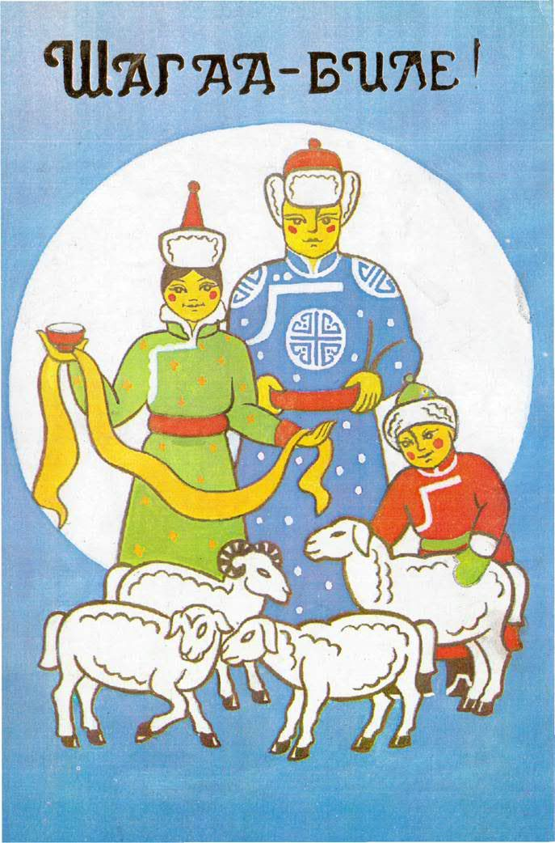

Выполнила воспитатель Ильина Ольга Николаевна

Конспект НОД по аппликации
« Дус хаавы (мешочек для соли)
Подготовительная группа
Цель: Продолжать знакомить с национальными предметам быта тувинцев.
Закреплять умении выкладывать геометрический узор из полос, познакомить с национальным узором « Бесконечная нить счастья».
Воспитывать уважение к тувинскому народному творчеству.
Совершенствовать умение владения ножницами.
Предполагаемые результаты: называет некоторые предметы быта тувинцев, выкладывает узор « Бесконечная нить счастья», уверенно пользуется ножницами
Материал и оборудование: белый прямоугольник для фона, по два цветных прямоугольника разных размеров на каждого ребенка, ножницы, клей ,кисточки.
Организационный момент:
-Ребята сегодня нам прислала письмо хозяйка тайги Дангына. « Дорогие ребята! Я приготовила для вас в подарки , мешочки для соли (дус хавы) ». Посмотрите ребята, вместо мешочка здесь только прямоугольники из цветной бумаги. Интересно, может хозяйка тайги что-то перепутала?(звучит запись)
-Ха,ха,ха это я Аскак кадай заколдовал ваши подарки. Не будет у вас ни какого праздника, я вам все настроение ипорчу. Ха-ха-ха.
-Вот оказывается чьи это проделки. Аскак кадай думает, что испортит нам праздник
давайте расколдуем мешочки - дус-хаавы.
Основная часть:
(Показываю детям мешочки -образец для чая и соли –шай-дус хаавы)
Посмотрите ребята, вот такими мешочками пользовались и пользуются тувинцы для хранения чая и соли. Их изготавливали из кожи и украшали различными узорами. А мы с вами сделаем мешочки из цветной бумаги и украсим узором « Бесконечная нить счастья»
-Давайте приготовим наши ручки к работе и сделаем пальчиковую гимнастику
Пальчиковая игра « Табунщики»
-Матпаадыр( Большой палец)-караулит
-Бажы-курлуг( указательный)-кухарничает
-Ортаа-мерген( средний)-костер разводит
-Уваа-шежен (безымянный)-ловит
-Биче-мемей (мизинец)-вареные почки ест.
(выполняем вращательный движения пальцами по тексту)
-Выберите каждый по 2 прямоугольника-один большой ,другой маленький, только будьте внимательны в выборе цвета. Из большого прямоугольника мы сделаем сам мешочек ,а маленький используем для украшения .
-Как вы думаете как мы будем делать мешочек? ( ответы детей)
-У большого прямоугольника мы отрежем верхнюю сторону наискосок с права на лево и левую сторону наискосок с низу вверх, придадим прямоугольнику форму мешочка. Закруглим у нижней части мешочка уголки, вот наш мешочек готов.
-Что нужно сделать с маленьким прямоугольником? Правильно нарежем на узкие полоски.
-Теперь приступим к украшению и выложим на мешочке узор « Бесконечная нить счастья» по образцу.
-Давайте немного отдохнем и поиграем в игру « Скачки»
Анализ работы:
-Посмотрите какие замечательные дус хавы у нас получились! Молодцы ребята!
-Я думаю мы разрушили колдовство Аскак-кадай и порадовали хозяйку тайги Днгыну.
(стук в дверь)
-Ой посмотрите хозяйка прислала нам в подарок вкусный боорзак угощайтесь пожалуйста!

